Informe de Microempresa de Tecnología.

Profesora: Romina Noriega.
Curso: 3A.
Integrantes: Celeste Bustos, Agustín Ledesma, Lucas Pizarro, Valentino Marcuzzi y Bruno Páez.

Generación de la idea:
La idea de hacer pulseritas con hilo encerado surgió de buscar y pensar un producto que sea barato y fácil de hacer y que se pueda vender fácilmente.

Materiales Utilizados:
Buscamos la manera de utilizar materiales lo más económicos posibles, los cuales fueron hilo encerado de distintos colores y tamaños y otros tipos de hilos, aunque utilizamos muy poco de otros.

Diseño:
Surgieron dos diseños, uno surgió de internet y tenía una forma de “cadenas”, en cambio, el otro diseño surgió gracias a la recomendación de la profesora y tenía una forma de “cadenas de ADN”

Esta es una de las maneras que utilizamos para hacer las pulseras con diseño de “cadenas”

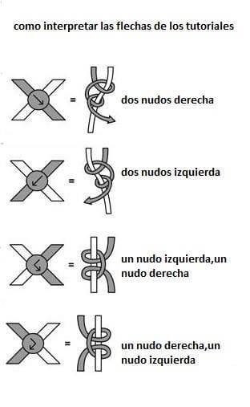

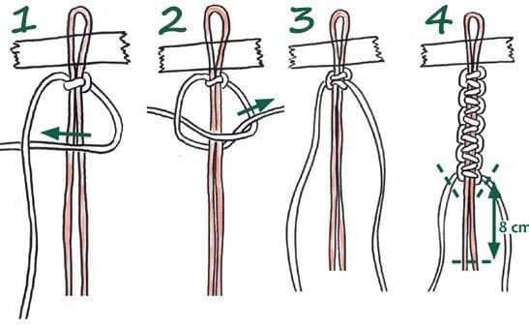
Este es el otro método que utilizamos para las pulseras de “cadenas”, esta es ligeramente más sencilla y rápida.

Resultado de crear las pulseras:
Pulseras tipo “cadena”
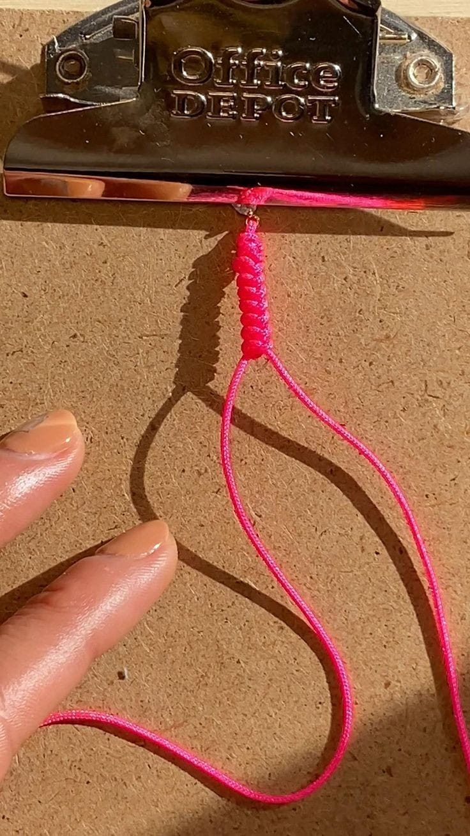

Proceso de producción:
Empezamos organizando el grupo para que cada integrante esté haciendo pulseras y que cada quien realice de distinto diseño.
Una vez organizado el grupo, comenzamos a realizar las pulseras, primero medimos el hilo a un tamaño aproximado para que entre en una muñeca promedio, luego cortamos el hilo con unas tijeras para hacerlas más cómodamente.
Ya cortado el hilo con la medida, comenzamos a realizar las pulseras, las cuales tomaban aproximadamente 5 minutos las de tipo “cadena” y alrededor de 10 minutos las de tipo “ADN”, por lo que terminamos realizando más de “cadena”.
En total realizamos unas 18 pulseras tipo “cadena” y unas 12 de tipo “ADN”.
Para el final del día de la exposición vendimos todas las pulseras con un precio de 70$ las de tipo “cadena” y 100$ las de tipo “ADN”.

